Нормативное регулирование малого и среднего предпринимательства

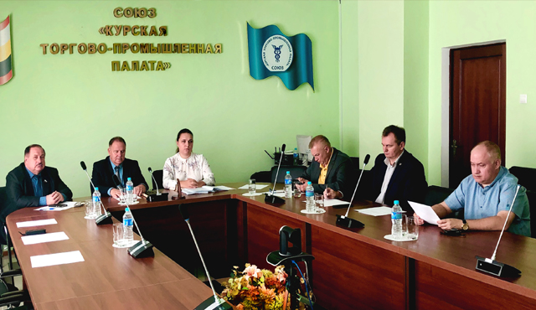
Развитие малого и среднего предпринимательства и возможность реализации частной предпринимательской инициативы являются необходимыми условиями успешного развития страны.
О том, какая роль отводится малым и средним предприятиям в структуре экономики России, обсуждалось 17 октября на заседании подгруппы «Нормативное регулирование малого и среднего предпринимательства рабочей группы Государственного Совета Российской Федерации по направлению «Малое и среднее предпринимательство». Мероприятие прошло в режиме видеоконференцсвязи на площадке Торгово-промышленной палаты Курской области.
Малый и средний бизнес в Российской Федерации в настоящее время является важным сектором экономики, одним из ключевых факторов социального развития и обеспечения стабильно высокого уровня занятости населения. Среди субъектов малого и среднего предпринимательства наибольшую долю занимают индивидуальные предприниматели – 53%, юридическим лицам принадлежит 47%. Малое и среднее предпринимательство в РФ – это, в первую очередь, микробизнес, который составляет 95,5% общего числа субъектов малого и среднего предпринимательства.
На заседании подгруппы подымались проблемы применения Федерального закона №44-ФЗ «О контрактной системе в сфере закупок товаров, работ, услуг для обеспечения государственных и муниципальных нужд». Речь шла о внесении в закон изменений. Было предложено повысить долю годового объема закупок, который заказчик может осуществлять без проведения торгов в совокупном годовом объеме закупок, ввести критерий качества, а также изменить порядок формирования лотов, чтобы мелкие предприятия могли принимать участия в государственных закупках.
Льготный лизинг для малого и среднего предпринимательства является серьезной государственной поддержкой. Его можно оформить в одной из четырех региональных лизинговых компаний вне зависимости от места нахождения заявителя. Льготные процентные ставки составляют 6% для российского оборудования и 8% для иностранного. Авансовый платеж — от 0%. Обеспечением является сам предмет лизинга – нет необходимости предоставлять залог по сделке. Подать заявку на лизинг достаточно просто. Для этого необходимо заполнить анкету, которую можно найти на сайте Мой бизнес (https://мойбизнес.рф/support/oborudovanie-v-lgotnyy-lizing), и отправить ее по адресу rlk@corpmsp.ru.
Интенсивное внедрение современных информационных технологий в экономику, а также в разнообразные общественные процессы является важнейшей составляющей ускоренного развития России, структурных преобразований в ее экономике. Развитие ИТ-отрасли в секторе малого и среднего предпринимательства также нуждается в господдержке. Специальное регулирование налоговых режимов для российских ИТ-компаний необходимо для перспективного развития этой отрасли.
В настоящее время в Министерстве экономического развития России работают над концепцией совершенствования системы государственной поддержки малого и среднего предпринимательства. В ближайшей перспективе концепция будет представлена в рамках общественного обсуждения.

